Выбор мест и способов оцилиндровки бревен в рамках сквозных технологий лесопромышленных производств

А. В. Демчук

В Петрозаводском государственном университете активизированы работы в области поиска новых технологических и технических решений лесопромышленных производств [1], [2], [3] и др. проводимые с учетом зарубежного опыта [4], [5] и др.
В последние годы в рамках обоснования сквозных технологий лесопромышленных производств особое внимание уделено вопросам исследований с целью выбора рациональных мест и способов оцилиндровки бревен.
При решении этой задачи учитывается, что в последнее десятилетие отечественное лесное машиностроение по целому ряду позиций проиграло рынки сбыта зарубежным фирмам, которые ведут патентование лесной техники не только в своих странах, но и России, и что что без развития лесного машиностроения России, обладающей колоссальными лесными ресурсами, будет сложно стать мировой лесной державой и избавиться от роли экспортера на зарубежные рынки необработанных круглых лесоматериалов с низкой добавленной стоимостью, нельзя согласиться с его мнением о том, что отечественное машиностроение не способно в ближайшие 3-5 лет конкурировать с зарубежными фирмами на рынке поставок техники для лесосечных работ [2], [6], [7].
В настоящее время на рынке оборудования для производства оцилиндрованных бревен и профилированного строительного бруса действует достаточно много производителей, причем каждый из них старается позиционировать свои станки как наиболее оптимальные по соотношению цена/производительность, а качество изделий, производимых на этих станках, преподносится просто как «отличное». На первый взгляд, кажется, что достаточно просто оценить достоверность этих заявлений. Качество изделий легко проверить при демонстрации оборудования в работе (ведь любой, уважающий себя производитель оборудования, не будет продавать вам «кота в мешке» и продемонстрирует выпускаемое оборудование в работе на реальном производстве). С соотношением цена/производительность дела обстоят ещё проще: цена всегда известна, а производительность написана в технической характеристике станка – осталось только соизмерить свои финансовые возможности с ценой станка, а производительность вписать в бизнес-план и оценить прибыльность будущего производства (http://www.termit-kvt.ru/content/?__tr_id=161).
Оцилиндровка бревен ответственная и трудоемкая технологическая операция, определяющая внешний вид бревен, точность их формы и последующую обработку и сборку. В настоящее время широко развивается домостроение с использованием оцилиндрованных бревен. Бревна традиционный строительный материал для строительства жилых домов. Кроме домов, из бревен строят бани, надворные постройки и многие другие сооружения. В Европе лидирующее место в строительстве домов и других построек из оцилиндрованных бревен занимает Финляндия. В Финляндии почти двести предприятий выпускают бревенчатые жилые дома или дачи. Бревенчатые дома примерно на 5-10% дороже панельных. Однако многие потребители выбирают себе бревенчатый дом, так как его внешний вид и экологическая чистота материала компенсируют повышенные затраты. При использовании оцилиндрованных бревен упрощается сборка срубов, улучшается их внешний вид, а также обеспечивается унификация строительных заготовок из древесины [8].
На сегодняшний день в отрасли применяются различные методы и способы для получения оцилиндрованного бревна используемого в домостроении, которые отличаются местом обработки и применяемым оборудованием [8], что предопределяет возможность использования для выбора рациональных мест и способов оцилиндровки бревен в рамках сквозных технологий лесопромышленных производств эвристических методов анализа и синтеза новых эффективных технологических и технических решений.
Анализ этих методов позволил выбрать для использования методологию эвристической разработки технологических и технических решений – функционально-технологический анализ (ФТА), созданный и отработанный профессором И. Р. Шегельманом на основе изучения природной специфичности функционирования машин и оборудования лесной промышленности и обобщения методов анализа и синтеза технических систем (теории решения изобретательских задач, автоматизации поискового конструирования, функционально-стоимостного, морфологический анализа и др.) [9], [10] и др. ФТА способствовал обобщению известных и формированию новых знаний и был реализован в виде многих технических решений (И. Р. Шегельманом по проблемам лесной промышленности получено более 100 авторских свидетельств и патентов на изобретения и полезные модели). Эффективность ФТА подтверждена его результативностью в лесном секторе.
Методология ФТА, как эвристического метода анализа и синтеза технических решений по совершенствованию известных и созданию принципиально новых машин, оборудования и технологий, сформулирована на базе многолетних исследований и базируются на следующих принципах:
- общенаучном подходе к анализу и синтезу рассматриваемых объектов техники и технологий;
- рассмотрении технологических процессов, машин и оборудования как объектов прогнозирования;
- рациональном использовании потенциала умственной деятельности в процессе анализа и синтеза объектов техники и процессов.
ФТА позволил с учетом известных способов и перспективных методов выделить следующие места для оцилиндровки бревен:
- непосредственно на лесосеке стоящих деревьев до осуществления их валки;
- на лесосеке при выработке сортиментов;
- на верхнем лесоскладе;
- на промежуточных складах;
- на биржах сырья или на предприятиях производящих дома из оцилиндрованных бревен.
При создании перспективных способов оцилиндровки бревен была выдвинута гипотеза о целесообразности производства оцилиндрованных бревен непосредственно на лесосеке.
Для ее оценки сформированы варианты совокупностей морфологических признаков, сгруппированные в матрицу, фрагмент которой приведен в таблице 1.
При выработке вариантов технологических процессов производства оцилиндрованных бревен был принят во внимание опыт зарубежных фирм производителей деревообрабатывающего оборудования.
На этапе формирования и оценки вариантов технологического процесса вначале были исключены заведомо неподходящие варианты, затем основываясь на опыте и интуиции наиболее слабые решения из оставшихся.

Таблица №1
Морфологическая таблица по выбору места и механизма для оцилиндровки.
Показатель | Технологический  процесс
Назначение машины | A1 | B1 | C1 | D1 | - | -
Обрабатываемое сырье | A2 | B2 | C2 | D2 | - | -
Операции выполняемые до оцилиндровки | A3 | B3 | C3 | D3 | E3 | F3
Место оцилиндровки | A4 | B4 | C4 | D4 | - | -
Способ выполнения оцилиндровки | A5 | B5 | C5 | - | - | -

A1 – харвестер (валочно-сучкорезно-раскряжевочная машина); B1 – форвардер (погрузочно-транспортная машина); С1 – специализированная машина; D1 – стационарный станок; А2 – стоящее дерево; B2 – поваленное дерево; С2 – хлыст; D2 – сортимент; А3 – первая операция – оцилиндровка; В3 – валка; С3 – валка и обрезка сучьев; D3 – валка, обрезка сучьев и раскряжевка; E3 - валка, обрезка сучьев, раскряжевка и трелевка; F3 - валка, обрезка сучьев, раскряжевка, трелевка и вывозка; A4 – лесосека; B4 – погрузочный пункт; C4 – промежуточный склад; D4 – биржа сырья или специализированное предприятие; A5 – резание; B5 – фрезерование; C5 – строгание.
В ходе проведенного анализа было выявлено 2 варианта (A1D2D3A4B5 и B1D2D3A4B5) с производством оцилиндрованной продукции непосредственно на лесосеке. Оба варианта позволяют увеличить коэффициент полнодревесности погрузочно-транспортных машин и автопоездов.
Для первого варианта предложена следующая техническая реализация, представленная на рис.1.
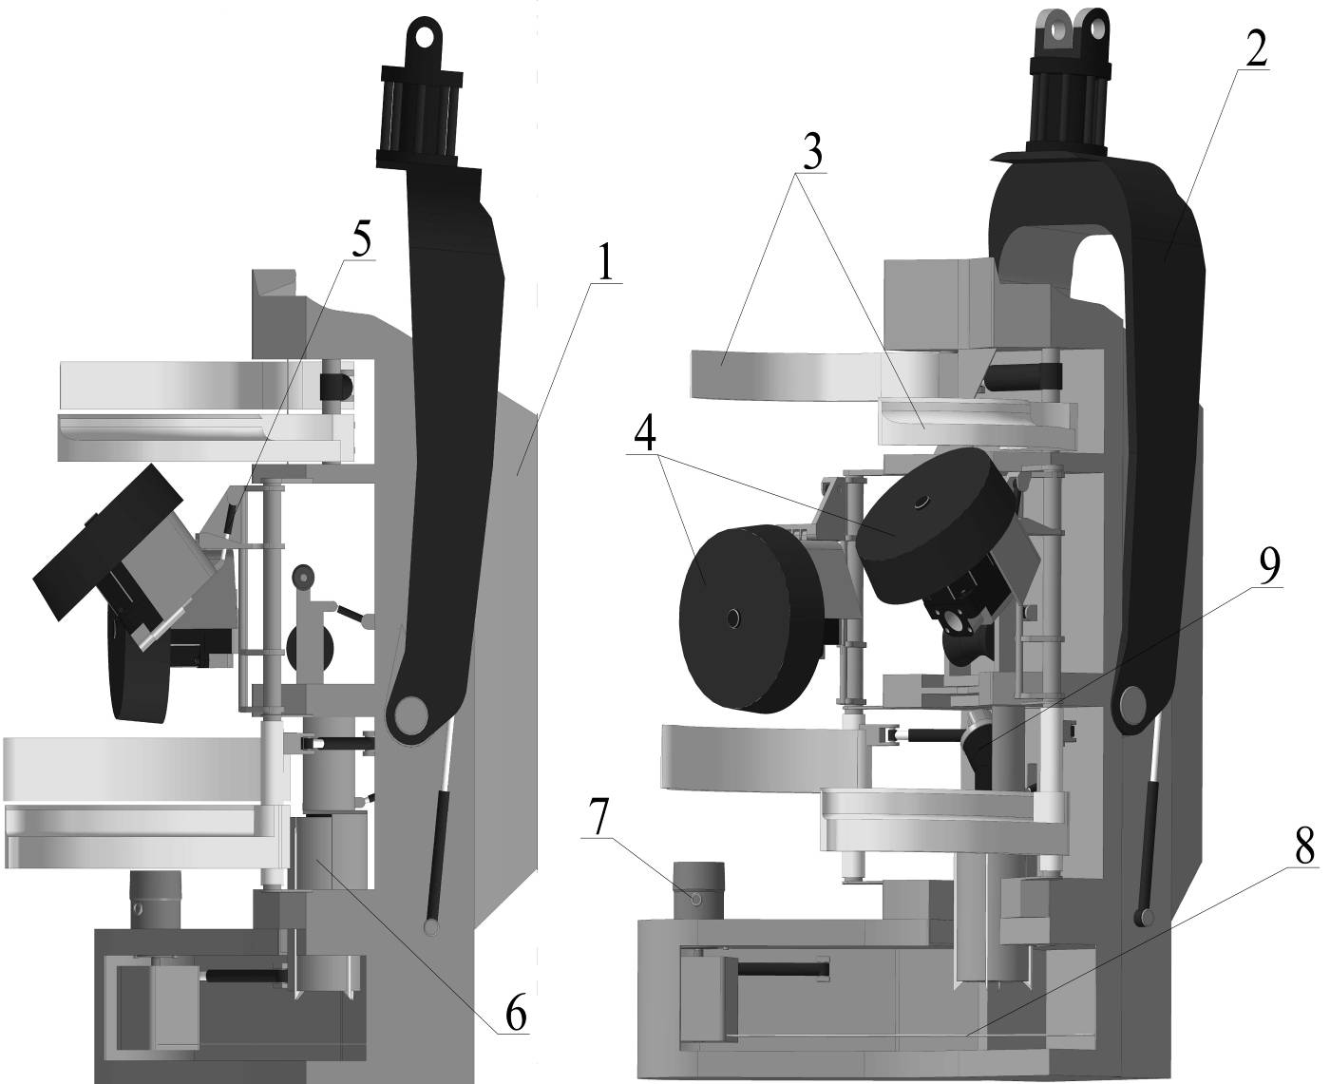
Ри. 1 – Принципиальная схема харвестерной головки с устройством для оцилиндровки сортиментов: 1 – корпус головки; 2 – серьга с ротатором;
3 – сучкорезные ножи; 4 – поворотные протаскивающие вальцы;
5 – гидроцилиндр поворота протаскивающих вальцов; 6 – фреза оцилиндровки закомелистости; 7 – гидромотор привода пилы; 8 – пила; 9 – гидромотор привода фрезы.
Данная конструкция представляет собой модернизированную харвестерную головку, где незначительно изменен протаскивающий механизм и в корпус вмонтирована приводная фреза. Конструкция защищена патентом России (Шегельман И. Р., Галактионов О. Н., Демчук А. В. Рабочий орган валочно-сучкорезно-раскряжевочной машины для выработки сортиментов. Патент России на полезную модель № 117259. Опубл. 27.06.2012.).
Второе техническое решение представляет собой модернизируемый грейферный захват монтируемый на манипуляторе форвардера (рис.2). Отличием от обычного грейферного захвата является то, что на нем дополнительно смонтированы приводная фреза с поворотным роликом и внутренняя скоба грейфера оснащена приводным поворотным механизмом для осуществления подачи бревна при фрезеровании.
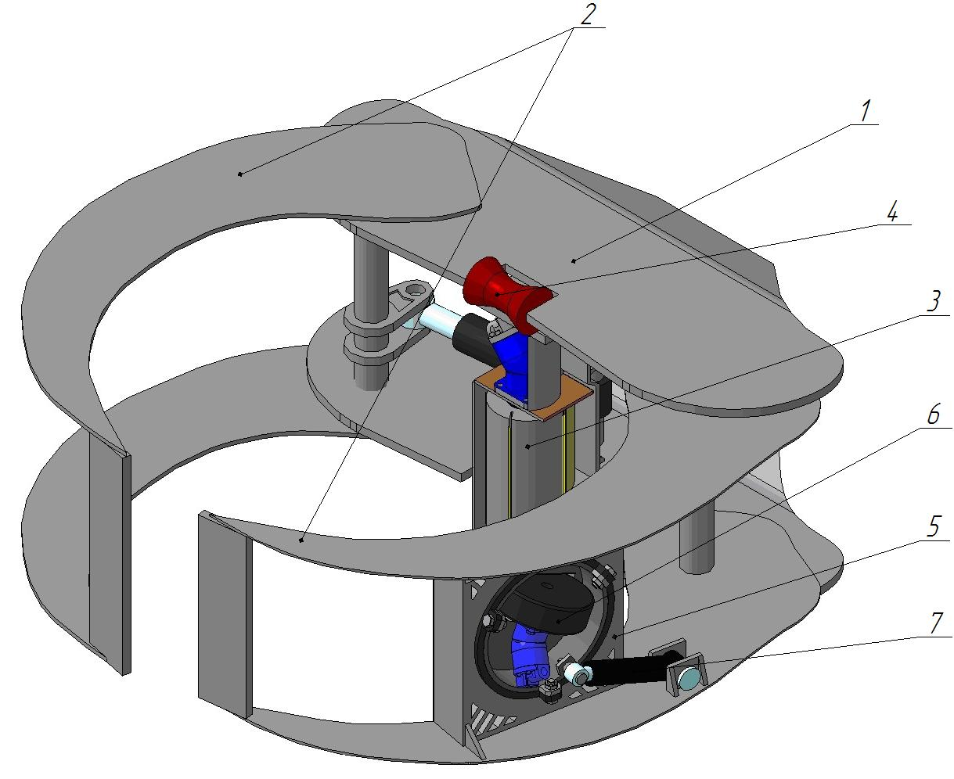

Рис. 2 –Схема модернизированного грейферного захвата: 1 – корпус; 2 – внутренний и наружный захват; 3 – фреза с приводом; 4 – опорный направляющий валец; 5 – площадка для привода подачи бревна; 6 – гидромотор привода подачи бревна; 7 – гидроцилиндр поворота привода.

Представленные технические решения разработаны для выполнения оцилиндровки закомелистой части древесины, что в значительной степени повышает коэффициент полнодревесности штабеля при его транспортировке.
Еще один способ (D1D2E3C4B5 или D1D2E3D4B5) интересен только при крупных лесоскладах, поскольку для мелких складов частое перебазирование техники ведет к снижению ее производительности и неэффективной ее работе.
Таким образом, переработка на промышленной площадке или крупном лесоскладе позволит обрабатывать большой объем продукции высокопроизводительным оборудованием, но также имеет свои недостатки заключающиеся в снижении транспортной нагрузки в-следствии малого коэффициента полнодревесности перевозимого штабеля и возможности загрязнения сырья минеральными примесями.
Резюмируя вышеописанные способы можно сказать, что каждый имеет свои преимущества и недостатки. Последний способ показал преимущество и имеет возможность использования производственного оборудования. В настоящее время автором производится технико-экономическое обоснование наиболее рациональных способов.

Список литературы:

- Шегельман И. Р. Анализ целесообразности строительства путей первичного транспорта леса [Текст] / И. Р. Шегельман, В. И. Скрыпник, А. В. Кузнецов // Известия С-ПбЛТА: вып. 199. СПб.: СПбГЛТА. – 2012. – C. 119-130.
- Шегельман И. Р. Исследование направлений модернизации техники и технологии лесозаготовок [Электронный ресурс] / И. Р. Шегельман // Инженерный вестник Дона. – 2012. – № 2. URL: http://www.ivdon.ru/magazine/latest/n2y2012/866/ (доступ свободный) – Загл. с экрана. – Яз. рус.
- Шегельман, И. Р. Трансформация системы лесосырьевой и технологической подготовки в организации лесопользования [Текст]/ И. Р. Шегельман, В. М. Лукашевич// Фундаментальные исследования. – 2012. - №3 (3). –С. 739-743.
- Шегельман И. Р. Функционально-технологический анализ: метод формирования инновационных технических решений для лесной промышленности [Текст]/ И. Р. Шегельман. – Петрозаводск: Изд-во ПетрГУ, 2012. – 96 с.
- Gerasimov Y. Estimation of machinery market size for industrial and energy wood harvesting in Leningrad Region / Gerasimov Y., Karjalainen T. // Croatian Journal of Forest Engineering. – 2012. – № 33(1). – Рр. 49-60.
- Шегельман И. Р. К вопросу повышения полнодревесности сортиментов при их трелевке и вывозке [Текст] / И. Р. Шегельман, А. В. Демчук // Наука и бизнес: пути развития. – 2012. – № 2(08). – С. 71-73
- Gerasimov Y. Development Program for Improving Wood Procurement in Northwest Russia Based on SWOT Analysis / Y. Gerasimov, T. Karjalainen T. // Baltic Forestry. – 2008. – № 14 (1). – Pр. 87-92
- Сергеевичев А. В. Повышение эффективности оцилиндровки бревен путем совершенствования механизма резания [Текст]. Автореф. … канд. техн. наук. – СПб.: СПбГЛТА, 2002. – 165 с.
- Шегельман И. Р. К построению методологии анализа и синтеза патентоспособных объектов техники / И. Р. Шегельман // Инженерный вестник Дона [Электронный журнал]. – 2012. –№ 3. URL: http://www.ivdon.ru/magazine/latest/n3y2012/page/2 (доступ свободный) – Загл. с экрана. – Яз. рус.
- Шегельман И. Р. Научная школа: Научные основы формирования сквозных технологий лесопромышленных производств. URL: http://www.famous-scientists.ru/school/948 (обр. 27.04.2013) (доступ свободный) – Загл. с экрана. – Яз. рус.

